18. 05. Kl. 7e i 7d

Temat: Wypowiedzenie wielokrotnie złożone.

Już wiemy, że zdania w tekstach łączą się ze sobą w porządku współrzędnym

np. Czytam i się uczę

lub nadrzędno‑podrzędnym

Kiedy czytam, muszę mieć ciszę*.*

W tekstach pisanych (np. literackich) te połączenia zazwyczaj dotyczą nie tylko dwóch zdań, ale nawet kilku.

Dzisiaj poznamy wypowiedzenia, które nazywamy wielokrotnie złożonymi. Będziemy poznawać również metody ich opisu, które polegają na przygotowaniu wykresu przypominającego układ schodkowy. Taki wykres nazywamy konturem zdania.

**Jeszcze raz:**

Zdaniem wielokrotnie złożonym, nazywamy zdania składające się z trzech, czterech a nawet większej ilości zdań składowych. Zarówno współrzędnych jak i podrzędnych.

Analiza wypowiedzenia wielokrotnie złożonego nie różni się zbytnio od opisu zdań złożonych, które składają się z dwóch połączonych jednostek.

**Spróbujmy – krok po kroku – odczytać porządek składniowy w poniższym wypowiedzeniu:**

**Po długiej wyprawie dotarłem wreszcie do domu i opowiedziałem moim rodzicom, co się wydarzyło podczas wycieczki, na którą jechałem z wielką radością.**

**KROK 1.**

**Szukamy wszystkich zdań składowych, z których składa się wypowiedzenie złożone.**

1.Na początek trzeba przecież znaleźć czasowniki.

Tyle powinno być krótszych zdań złożonych w jedno dłuższe wypowiedzenie, ile jest czasowników (czyli orzeczeń).

Musimy jednak pamiętać, że w zdaniu mogą być ukryte także równoważniki (np. te, które zawierają imiesłowy przysłówkowe).

**Po długiej wyprawie dotarłem wreszcie do domu i opowiedziałem moim rodzicom, co się wydarzyło podczas wycieczki, na którą jechałem z wielką radością.**

Znaleźliśmy czasowniki (dotarłem, opowiedziałem, wydarzyło się, jechałem).

Pełnią one w powyższym zdaniu funkcję orzeczeń

Teraz próbujemy znaleźć granice między zdaniami. Zwykle przebiega ona w miejscach, w których pojawiają się przecinki (czasem myślniki) lub wyrazy spajające zdanie (spójniki lub zaimki). Od razu również numerujemy kolejne zdania składowe:

**Po długiej wyprawie dotarłem wreszcie do domu (1)**

**i opowiedziałem moim rodzicom, (2)**

**co się wydarzyło podczas wycieczki, (3)**

**na którą jechałem z wielką radością.(4)**

Jest to wypowiedzenie wielokrotnie złożone, które składa się z czterech zdań składowych.

**KROK 2.**

**Wyznaczamy wskaźniki zespolenia (powiązania między zdaniami) i określamy zdanie główne.**

W każdym zdaniu wielokrotnie złożonym pojawia się jedno samodzielne zdanie, do którego odnosi się treść pozostałych.

Jest to inaczej zdanie główne.

Poznajemy je po tym, że najczęściej nie zawiera wskaźników zespolenia (czyli spójników lub zaimków), a poza tym ma treść, którą można by – bez kłopotów komunikacyjnych – zamknąć w tym zdaniu.

Pozostałe zdania można by wykreślić, a sens zdania głównego by się nie zmienił.

Trzeba jednak pamiętać, że zdanie główne może zawierać słowa, które odnoszą się do kolejnych zdań:

**Po długiej wyprawie dotarłem wreszcie do domu (1) - zdanie główne**

**i opowiedziałem moim rodzicom, (2)**

**co się wydarzyło podczas wycieczki, (3)**

**na którą jechałem z wielką radością.(4)**

**Zdanie nr 1 to zdanie główne, ponieważ jest samodzielne treściowo i nie zawiera żadnych spójników ani zaimków.**

Warto również zaznaczyć wskaźniki zespolenia:

W naszym wypowiedzeniu są nimi:

* „i” – spójnik współrzędności,
* „co” – zaimek,
* „na którą” – połączenie zaimka z przyimkiem.

**KROK 3.**

**Rysujemy wykres zdania, na którym przedstawiamy układ zdań składowych.**

Wiemy już, że zdania mogą występować w dwóch rodzajach:

* podrzędnie złożonym,
* współrzędnie złożonym.

Pomocne w rozpoznaniu tych rodzajów okazują się wskaźniki zespolenia. Chodzi o:

* spójniki współrzędności (np. i, oraz, lecz, albo, więc), które wprowadzają nowe zdania współrzędne;
* spójniki podrzędności (np. ponieważ, gdyż, że, jeśli, kiedy, mimo że), które rozpoczynają zdania podrzędne;
* zaimki (np. który, co, jaki), które pojawiają się w zdaniach podrzędnych.

Warto zapytać dodatkowo o treść zdań nadrzędnych:

**Po długiej wyprawie dotarłem wreszcie do domu (1)**

**i opowiedziałem moim rodzicom, (2) - co opowiedziałem?**

**co się wydarzyło podczas wycieczki, (3) – której wycieczki?**

**na którą jechałem z wielką radością.(4)**

W naszym wypowiedzeniu kolejne zdania składowe układają się w następującym porządku:

Zdanie (1) to zdanie główne.

Zdanie (2) jest współrzędne do zdania (1) – rozpoznajemy ten układ po spójniku „i”.

Zdanie (3) jest podrzędne do zdania (2) – rozpoznajemy ten układ po zaimku „co” oraz pytaniu, które możemy zadać do zdania (2): co?

Zdanie (4) jest podrzędne do zdania (3) – rozpoznajemy ten układ po zaimku (i przyimku) „na którą” oraz pytaniu odnoszącym się do treści zdania (3): której?

Oto wykres tego wypowiedzenia:

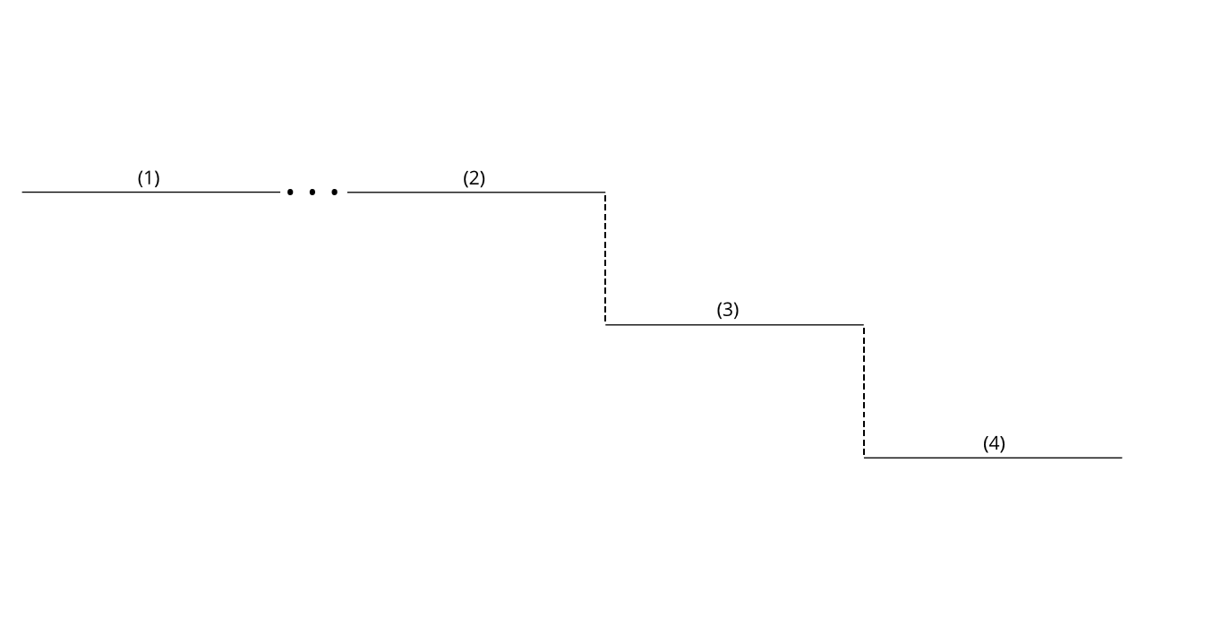

**KROK 4.**

**Określamy rodzaj poszczególnych zdań składowych.**

W tym miejscu scalamy całą naszą wiedzę o zdaniach:

* podrzędnych – są one podmiotowe, orzecznikowe, przydawkowe, dopełnieniowe, okolicznikowe (które mają różne odmiany),
* współrzędnych – są one łączne, przeciwstawne, rozłączne, wynikowe.

Wiemy również, że w złożonych wypowiedzeniach mogą się pojawiać imiesłowowe równoważniki zdania (zaznaczamy je na wykresach linią falistą). Są one zawsze złożone podrzędnie.

W określaniu typu zdań bierzemy pod uwagę:

Wykres

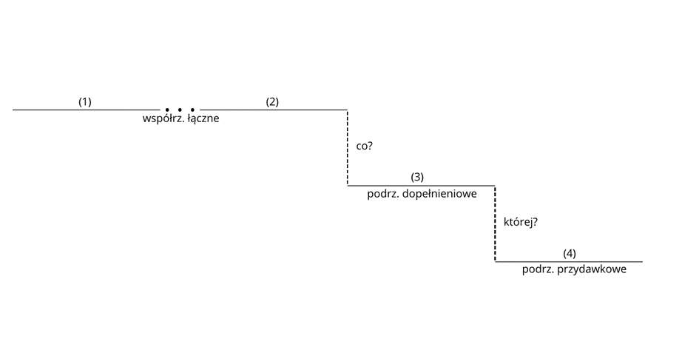

* pomocne pytanie, które nawiązuje do jakiegoś wyrazu ze zdania nadrzędnego,
* rodzaj spójnika lub zaimka, za pomocą którego łączą się zdania.

Warto na koniec zastanowić się nad tym, jakie rodzaje połączeń pojawiają się między zdaniami w wypowiedzeniach wielokrotnie złożonych. Można odtworzyć co najmniej kilka konturów (czyli wykresów) takich zdań:

**- układ różnych zdań złożonych współrzędnie**

Dziś cały dzień czytałem *(1)*, */* odrabiałem lekcje *(2),* więc jestem już zmęczony *(3)*.

Wykres

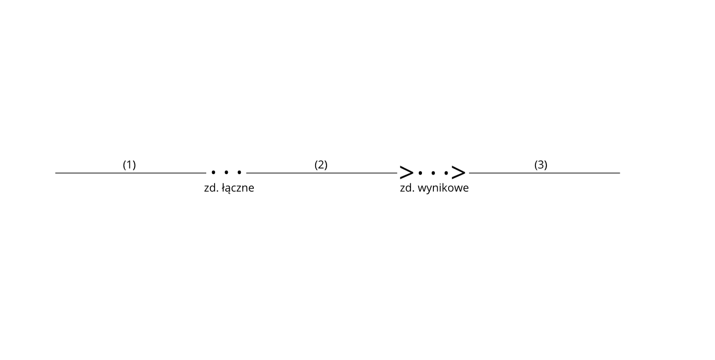

Wiedziałam *(1)*, */* że przyjedziesz *(2) /* i mnie odwiedzisz w te wakacje *(3)*.

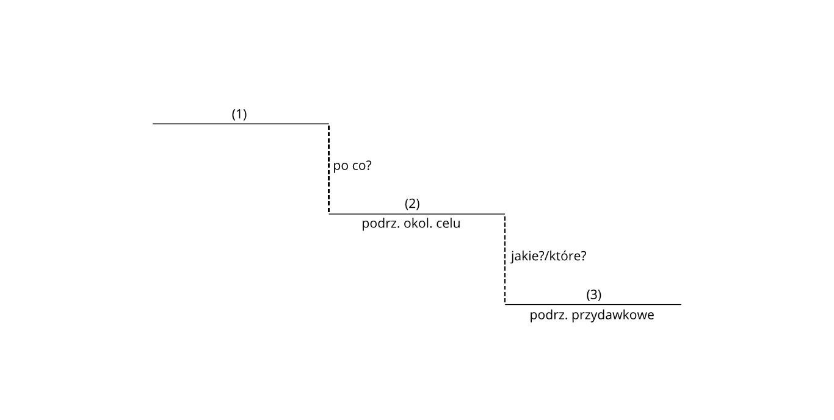

**- układ mieszany – zdania podrzędne przeplatają się ze zdaniami współrzędnymi**

Wiedziałam *(1)*, */* że przyjedziesz *(2) /* i mnie odwiedzisz w te wakacje *(3)*.

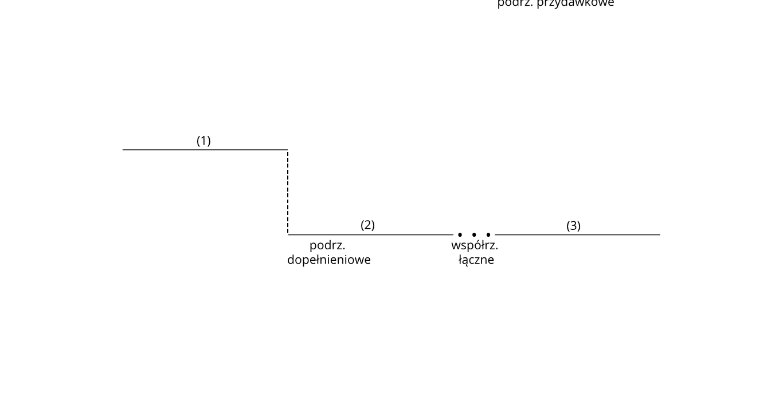

Muzycy z naszej filharmonii *(1a)*, */* wcześniej przygotowawszy się do koncertu *(2)*, */* wspaniale zagrali ten utwór *(1b) /* i w podziękowaniu usłyszeli oklaski publiczności *(3)*.

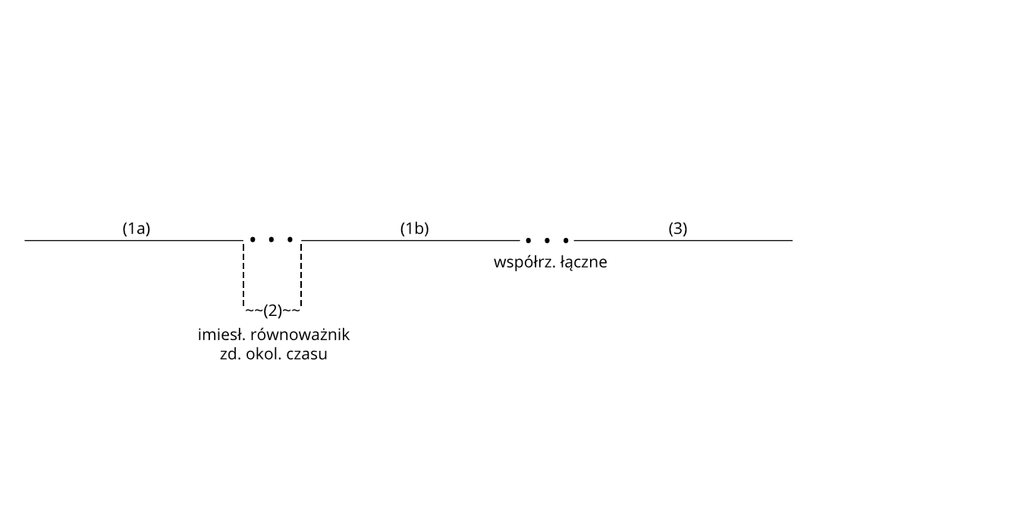

Równoważnik zaznaczamy falistą linią

Pamiętajmy o kolejności działań:

a) zaznaczenie orzeczeń, wyodrębnienie i ponumerowanie zdania – jego części składowych,

b) znalezienie wypowiedzenia głównego,

c) ustalenie zależności między zdaniem głównym a zdaniami składowymi,

d) ustalenie zależności pomiędzy zdaniami składowymi,

e) sporządzenie wykresu,

f) opis wykresu – określenie rodzaju zdań składowych.

Pamiętajmy, że zdaniem nadrzędnym pytamy, podrzędnym odpowiadamy.